青岛西海岸新区弘文学校2023年七年级新生

招生简章

根据新区教育和体育局《关于做好2023年义务教育学校招生工作的通知》要求，结合学校实际，现对青岛西海岸新区弘文学校2023年七年级招生工作安排如下：
一、学校简介
青岛西海岸新区弘文学校成立于2013年，是新区首所义务教育九年一贯制学校，位于新区银桥大街333号。建校十年来，弘文人一直坚守教育的初心与使命，在建设高品质学校的道路上踔厉奋发、笃行不怠。2016年11月，学校与新区第二所九年一贯制学校实施一体化办学。2020年7月，新区三所九年一贯制学校成立弘文学校教育集团；同年10月，弘文学校加入青岛市九年制实验学校教育集团，成为“青岛市九年制第五实验学校”，引领区域九年一贯制学校共同发展。2022年7月，大村初级中学、六汪初级中学加入教育集团，开启集团城乡优质教育均衡发展的新篇章。学校先后荣获全国首批青少年校园足球示范学校、山东省书法教育示范学校、青岛市高水平现代化学校等市级以上荣誉30余项，成为百姓家门口的新优质学校。
二、招生对象
初中一年级招收符合入学条件的应届小学毕业生。

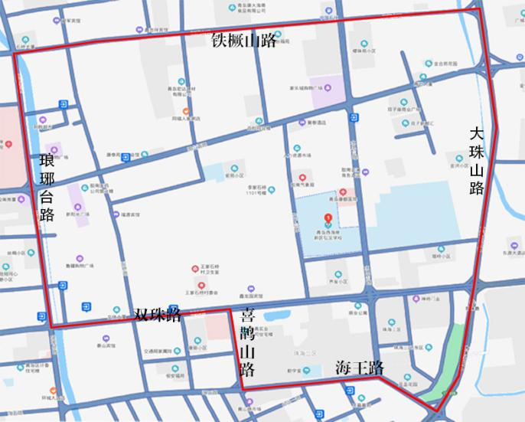
三、学校招生范围
琅琊台路以东，大珠山路以西、铁橛山路以南、双珠路以北的区域；喜鹊山路以东、大珠山路以西、双珠路以南、海王路以北的区域。
四、新生学位类型
根据学生户籍和监护人住宅情况将本区新生学位类型分为5类，按录取优先级由高到低依次为：
学位类型1：本区户籍儿童，落户地址与监护人住宅房产一致，均在学校片区内；
学位类型2：本区户籍儿童，落户地址与监护人住宅房产不一致，监护人住宅房产在学校片区内；
学位类型3：本区户籍儿童，落户地址在学校片区内，儿童及其监护人在青岛西海岸新区内均无自有住宅房产；
学位类型4：符合入学条件的非本区户籍儿童，监护人住宅房产在学校片区内；
学位类型5：符合入学条件的非本区户籍儿童，监护人在学校片区内租房居住。
五、报名方式
2023年，学校招生报名继续实行“一网通办”。
适龄儿童少年监护人通过本人手机下载安装“爱山东”APP，进行注册及身份认证后，在规定时间内完成网上信息采集、证明材料上传和志愿学校填报等报名工作。
“一网通办”的具体操作见网上报名指南，家长可关注“青岛西海岸新区教育和体育局”微信公众号，或通过“青岛西海岸新区政务网（www.xihaian.gov.cn）”查询，路径如下：青岛西海岸新区政务网首页—政务公开—政府部门与镇街信息公开—区教育和体育局—法定主动公开内容—公示公告。
需注意：
1.报名平台在每个报名阶段的首日0:00开放，直至每个报名阶段最后一天的24:00关闭。除补录阶段外，其他报名阶段不以报名时间的先后顺序作为录取依据。
2.为避免网络拥堵，建议家长在前两个报名阶段错开报名高峰，合理安排报名时间。在每阶段的报名信息采集时间段内，家长可随时登录平台修改报名信息。信息采集时间截止后，系统关闭，所登记的入学信息不再更改。
六、入学材料及审核方式
1.本区户籍的儿童
家长需准备公安部门核发的儿童随父母同户同住的户口簿和儿童父母的住宅类房屋产权证进行审核确认；儿童户籍不与父母同户的，需同时准备出生医学证明以确认亲子关系。
使用祖父母或外祖父母房产报名的，需准备公安部门核发的儿童随父母、祖父母或外祖父母同户同住的户口簿，以及与户籍地址一致的住宅类房屋产权证。
2.非本区户籍的儿童
儿童父母一方需持有青岛西海岸新区（以下简称“新区”）公安机关核发的在有效期之内的居住证（如儿童父母一方户籍属于青岛市，不需要提供居住证）；儿童父母一方在新区的住宅类房屋产权证或在新区办理的登记时间半年以上的正式房屋租赁登记备案证明；儿童父母一方在新区的劳动合同、社保卡（同时提交由合同单位为其在新区连续缴纳半年以上的社保明细）或在新区办理的登记时间半年以上的工商营业执照；儿童及其父母在原籍的户口簿；儿童户籍不与父母同户的，需同时准备出生医学证明以确认亲子关系。
以上入学材料中，房屋租赁登记备案证明、社保、工商营业执照需在有效期内且截止到2023年7月31日连续满半年。
学校将进一步优化报名信息审核流程，通过大数据比对结合现场审核等方式，提高“一网通办”有效性、便利性。
家长需真实、准确地填报相关入学信息，如提供虚假报名材料经查证属实的，将影响学生的正常录取，只能在补录阶段重新报名有空余学位的学校。
七、录取方式及录取原则
学校依据学位类型的优先级和在报名学校的排名依次录取，录满为止。
学位类型1、2、4以住宅类房屋产权证办证日期的先后顺序进行排序，当出现办证日期一致时，本区户籍以落户新区日期的先后顺序进行排序，非本区户籍以来新区务工或经商时间的先后顺序进行排序（以社保开始连续缴纳时间或营业执照登记时间为准）；学位类型3以落户新区日期的先后顺序进行排序；学位类型5以来新区务工或经商时间的先后顺序进行排序（以社保开始连续缴纳时间或营业执照登记时间为准），当社保开始连续缴纳时间或营业执照登记时间一致时，以正式房屋租赁登记备案证明的登记日期先后顺序进行排序。
补录阶段，学校若有空余学位按网上报名时间的先后顺序依次录取符合入学条件的学生。
八、学校招生日程安排
（一）第一阶段
1.报名范围：学位类型1、2、3、4的学生。
2.信息采集时间：5月20日－6月5日。
3.学校审核时间：
（1）网上审核：6月17日－6月24日。
（2）线下原件审核（网上提交材料或信息不全者，具体见学校短信通知）：6月25日－6月26日。
请家长根据各自情况，根据本简章“六、入学材料及审核方式”要求准备相关证件原件与A4复印件，并装入自备的纸质档案袋，现场领取、填写纸质报名登记表，在工作人员组织下进行线下审核。线下审核人员须遵守上级疫情防控和学校管理的相关规定。
4.家长查询录取结果时间：7月4日（请登录报名网站查询）。
（二）第二阶段 （如第一阶段录取学生学位已满，学校将不再开放平台，不再组织本阶段的报名）
1.报名范围：学位类型5的学生。
2.报名方式：
报名公办学校的，家长根据房屋租赁备案地址和各学校空余学位情况报两个志愿：
一志愿必须为正式房屋租赁登记备案地址所对应的学区公办学校，其中租赁在热点学校区域，该热点学校已无学位的，一志愿只能为空。请家长如实选择一志愿学校，一志愿填写错误的将直接进入二志愿的录取。同时建议家长在学生数较少的学区租房居住。
二志愿可根据各公办学校的空余学位情况报名（二志愿可不受租赁地址及学校划片范围的限制）。
报名信息采集时间：7月5日－7月8日。
3.一志愿学校审核及录取时间：7月9日－7月10日。
4.一志愿家长查询录取结果时间：7月11日（未被一志愿学校录取的学生，请家长关注二志愿学校的审核通知）
5.二志愿学校审核及录取时间：7月12日。
6.二志愿家长查询录取结果时间：7月13日。
（三）补录阶段 （如第一二阶段录取学生学位已满，学校将不再开放平台，不再组织本阶段的报名）
1.报名范围：在以上报名阶段未被录取的学生以及未在规定时间内报名的符合我校入学条件的学生
2.信息采集时间：7月16日。
3.报名方式：家长在网上报名系统中首先查看我校是否有空余学位，如有空余学位再进行报名；若我校无空余学位，请家长在网上报名系统中选择有空余学位的学校进行报名。
4.录取方式：若有空余学位，学校按网上报名时间的先后顺序依次录取符合入学条件的学生。
5.学校审核时间：7月17日。
6.家长查询录取结果时间：7月18日。
7.录取通知书领取时间：7月22日上午9：00--11：00
九、学校招生咨询电话
1.招生咨询电话： 86170885 86170898 86170800
15854275871 18363961986 17660966556
2.招生监督电话：88192020。

青岛西海岸新区弘文学校
2023年5月6日

